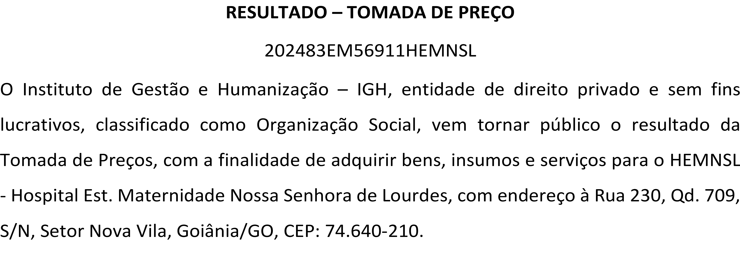08/03/2024, 09:24 Bionexo



Bionexo do Brasil Ltda

Relatório emitido em 08/03/2024 09:23

# Comprador

IGH - Maternidade Nossa Senhora De Lourdes (11.858.570/0005-67)

RUA 230, QUADRA 709 LOTE 11 - SETOR NOVA VILA - GOIÂNIA, GO CEP: 74640-210

# Relação de Itens (Confirmação)

Pedido de Cotação : 337806313

COTAÇÃO Nº 56911 - MATERIAL MÉDICO - HEMNSL MAR/2024

Frete Próprio

Observações: -*PAGAMENTO: Somente a prazo e por meio de depósito em conta PJ do fornecedor. *FRETE: Só serão aceitas propostas com frete CIF e para entrega no endereço: RUA 230 QUADRA 709 LOTE 11 - Setor Nova Vila, Goiânia/GO CEP: 74640-210, dia e horário especificado. *CERTIDÕES: As Certidões Municipal, Estadual de Goiás, Federal, FGTS e Trabalhista devem estar regulares desde a data da emissão da proposta até a data do pagamento. *REGULAMENTO: O processo de compras obedecerá ao Regulamento de Compras do IGH, prevalecendo este em relação a estes termos em caso de divergência

Tipo de Cotação: Cotação Emergencial Fornecedor :

Todos os Fornecedores

Data de Confirmação :

Todas

|  |  |  |  |  |  |  |  |
| --- | --- | --- | --- | --- | --- | --- | --- |
|  | **Fornecedor** | **Faturamento Mínimo** | **Prazo de Entrega** | **Validade da Proposta** | **Condições de Pagamento** | **Frete** | **Observações** |
| 1 | **Med Center Comercial Ltda**  POUSO ALEGRE - MG  Webiservice Medcom - (35) 3449-1950 [luiz.godoi@medcentercomercial.com.br](mailto:luiz.godoi@medcentercomercial.com.br) **Mais informações** | R$ 500,0000 | 2 dias após confirmação | 13/03/2024 | 30 ddl | CIF | ESTAMOS ABERTOS PARA NEGOCIA??O. ATENTAR AS OBSERVA?? ES.||ESTOQUE SUJEITO A ALTERA??O, SEM REALIZA??ES DE RESERVA.||QUALIFICA??O GAFO.||SUJEITO A AN?LISE DE CR?DITO, PODENDO SER REVISTO FORMA DE PAGAMENTO.||SKYPE: [MEDCENTER.TELEVENDAS16@OUTLOOK.COM](mailto:MEDCENTER.TELEVENDAS16@OUTLOOK.COM) CONTATO (35) 3449 1950 RAMAL 243||RESPONS?VEL: TONIELLE COUTINHO [TONIELLE.COUTINHO@MEDCENTERCOMERCIAL.COM.BR](mailto:TONIELLE.COUTINHO@MEDCENTERCOMERCIAL.COM.BR)||MEDICAMENTOS TERMOL?BEIS TER? QUE SER AFERIDO A TEMPERATURA POR PIR?  METRO.||PEDIDOS ABAIXO DO VALOR MINIMO N?O SER?O RESGATADOS.||CONSULTAR PRAZO DE ENTREGA E CONDI??O DE PAGAMENTO PARA PARA MEDICAMENTOS DE ALTO CUSTO||||HOR?RIO CORTE 16 HORAS||HOR?RIO DE ATENDIMENTO 07 AS 18 HORAS  CONTATO DO VENDEDOR: (35)3449 1950  [ANELISE.CEZARIO@MEDCENTERLTDA.COM.BR](mailto:ANELISE.CEZARIO@MEDCENTERLTDA.COM.BR) |

**Produto Código Programação Fabricante Embalagem Fornecedor Comentário Justificativa Preço**

**Quantidade Valor**

**Usuário**

**de Entrega**

**Unitário**

**Total**

FILME PARA

1 RAIO X 18X24 - CAIXA

39449 -

FUJIFILM - FILME 18 X

24 C/100 - P/RX/ - CX

COM 1UN

Med Center Comercial Ltda

FILME 18 X

24 C/100 P/RX/ CX COM 1UN CV COM 1 CV

R$

- 129,4600

R$ 517,8400

Danielly Evelyn Pereira Da Cruz

08/03/2024

09:06

**Total Parcial:**

4 Caixa

4.0 R$

517,8400

Total de Itens da Cotação: 1 Total de Itens Impressos: 1

**Total Geral:**



Clique aqui para geração de relatório completo com quebra de página

4.0 R$

517,8400

https://bionexo.bionexo.com/jsp/RelatPDC/relat_adjudica.jsp 1/1